Atletický klub Olomouc

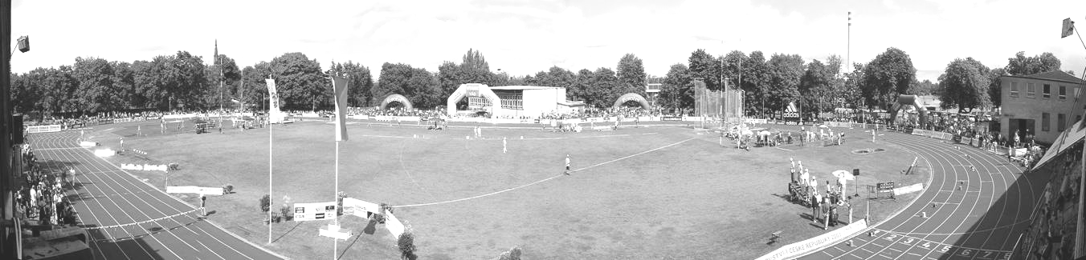

Mistrovství České republiky
vozíčkářů

25.-27.června 2010
atletický stadion TJ Lokomotiva Olomouc

PROPOZICE
Pořadatel: AK Olomouc

Datum: 25. – 27. 6. června 2010

Ředitel závodu : Miroslav Hrabal

Technický ředitel: Michal Boklažuk

Organizační ředitel: Pavel Vrzala

Ekonom závodu: Drahoslav Dočkal

Hlavní rozhodčí : Ludmila Pudilová

Závodní kancelář : Jiří Novotný

Ubytování : Jana Kuncová

Stravování : Eva Kacanu

Lékař : MUDr. Peter Zborovjan

Mezin. technický delegát : Mr. John Tanner (GBR)

Kontaktní adresa: akol@centrum.cz
Discipliny: Vrhy hody F51 –F58, F 32 -38. V případě zájmu a dostatečného počtu závodníků také jízdy, případně jiné kategorie .
Časový pořad: Závody budou zahájeny v sobotu v 9,30 hod. Časový pořad bude upřesněn podle počtu přihlášených závodníků.
Ubytování : Speciální škola pro sluchově postižené, Vysokoškolské koleje

Stravování : Speciální škola pro sluchově postižené

Přihlášky : Přihlášky a žádosti o ubytování a stravu zasílejte do 16.6.2010 Požadavky na dřívější ubytování případně pozdější odjezd nahlaste do 13. 6. 2010 / Úhrada bude řešena individuálně/
Na mail : evakacanu@seznam.cz

Přihlášky zasílejte nejpozději do 16.6.2010. Po tomto termínu budou všechny přihlášky na závody sankcionované + 100Kč na osobu a disciplínu!
!!! Všichni startující musejí mít platnou funkční klasifikaci !!!

Úhrada: Pro závodníky z ČR členy OSAV a ČATHS bez poplatku
Ostatní závodníci ČR
  - bez ubytování a stravy 200,- Kč,
  - jedna noc včetně večeře, snídaně a oběda 600,- Kč
  - dvě noci včetně stravy 1000,- Kč

Úhradu proveďte Komerční banka Olomouc
na účet : č.účtu : 43438811/010

Účastnický poplatek zahrnuje startovné, účastnická trička, popř. ubytování a stravování po dobu konání mistrovství.
Cestovné nebude pořadatelem propláceno.

Doprovody: Pořadatelem dotovaný doprovod je jedna osoba na každého quadruplegika startujícího v mistrovské soutěži. Dále jeden vedoucí za každý oddíl, který přihlásí k soutěžím tři a více závodníků.

Prezentace: Vedoucí výpravy nebo závodník předloží:
  - doklad o zaplacení startovného
  - registrační průkaz s vyznačením zařazení do příslušné kategorie
  - kopii přihlášky

Technická porada: Uskuteční se v pátek od 21:00 hod. ve škole pro sluchově postižené. Pro vedoucí výprav resp. závodníky bude porada poslední možností pro potvrzení/úpravy startů a časového pořadu. Pozdější změny nebudou možné.

Hodnocení soutěže:dle pravidel IPC athletics 2010.

Povrch dráh: polytan M

Protesty: Podávají se písemně na oficiálním formuláři s vkladem 500,- Kč hlavnímu rozhodčímu do 30 min. po oficiálním vyhlášení výsledků. Oficiální formulář na požádaní vydá závodní kancelář. Vklad v případě zamítnutí protestu propadá ve prospěch pořadatele.

Závěrečné Všichni účastníci jsou povinni dodržovat bezpečnostní předpisy a ustanovení: ustanovení pořadatele

Pořadatel si vyhrazuje právo změn v programu soutěží dle počtu přihlášený závodníků.
ČASOVÝ POŘAD - TIMETABLE MISTROVSTVÍ ČESKÉ REPUBLIKY V ATLETICE VOZÍČKÁŘŮ A TĚLESNĚ POSTIŽENÝCH
25. – 27. června 2010
Tento časový harmonogram je pouze orientační , stejně jako rozpis sloučených kategorii bude upřesněn dle počtu přihlášených závodníků!!!

VŠECHNY DRÁHOVÉ DISCIPNÍNY PROBĚHNOU V SOBOTU ODPOLEDNE!!!!!
Sobota - Saturday 26.6.2010
Čas | Dráha | Sektory
Čas | Dráha | Koule A shot put A | B | C |  | Koule B | Disk klec | Oštěp | Dálka
08:30 | Vážení náčinní /equipment control
09:00 | Zahájení/ opening ceremony
09:30 |  | Shot put F W Koule Ž F52 -58 F | Javelin M, W Oštěp M F57 -58 F | Javelin M,W Oštěp M F54 -56 F |  | Shot put M Koule M F36, F36, F37,F38 F | Discus F Disk Ž F35, F36, F37, F38 F |  | Long jump TP+CP M Dálka M F37 -38, F42 -46 F
11:00
11:30 |  | Shot put F, W Koule Ž F32 -F34 F | M Javelin WOštěp W M F33-34, F52-53 F | Javelin M, W Oštěp V M F52-53 F |  |  | Discus M Disk M F35, F36,37 F38 F |  | Long jump TP+CP F Dálka Ž F37 -38, F42 -46 F
12:00 | Vyhlášení/ medail ceremony
12:30 | Vážení náčinní / equipment control
13:30 |  |  | Discus F, W Disk Ž F51-58 F | Discus F,W Disk Ž F32-34,
13:40
14:00 |  | Shot put M . W Koule M F54 ,F55.F56,F57,F58F |  |  |  | Shot put F Koule Ž F35, F36, F37, F38 F | Discus M Disk W M F32,F33,F34 F52,F53, F
14:30
15:00
15:30
16:30 | Vyhlášení/ medail ceremony
Neděle-Sunday 27.6.2010
ČAS | DRÁHA | SEKTORY
ČAS | DRÁHA | Koule A | B | C | D | Koule B | Disk klec |  | Oštěp
08:00 | Vážení náčinní
09:00 |  | Shot put M,W Koule M F32,F33,F34 F52,F53, F | Javelin F,W Oštěp Ž F51-58 F | Javelin F,W Oštěp W Ž ,F 32-34 |  |  | Discus M, W Disk M F 54 -F58 F |  | Javelin M Oštěp M F35,F36, F37, F38 F
10:30 |  |  |  |  |  |  |  |  | Javelin F Oštěp Ž F35, F36, F37, F38 F
11:00 |  |  |  |  |  |  | Club M,W Kuželka M F 32,F51
11:15
12:00 | Vyhlášení/ medail ceremony
12:00
12:05
12:10
12:15
12:20
12:25
12:30
13:30 | vyhlášení/ medail ceremony

